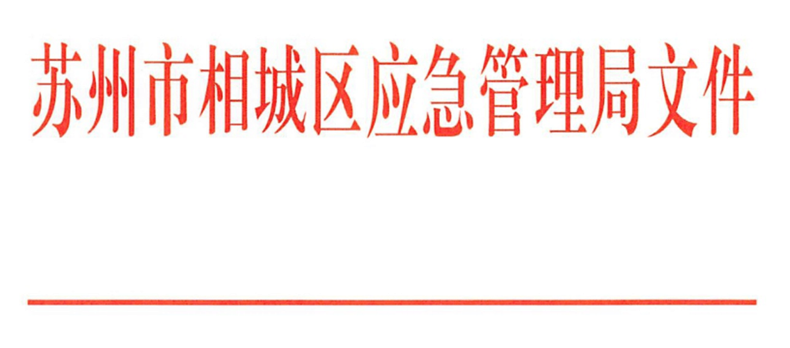

相应急〔2024〕43号

关于2024年危险化学品、医药行业三级安全生产标准化达标企业的公告

根据《市应急管理局关于印发<苏州市企业三级安全生产标准化定级实施办法（试行）>的通知 》（苏应急规〔2022〕1号）之规定。通过企业自评申请、评审单位评审、评审组织单位审核、定级单位审查、公示等工作程序，长风药业股份有限公司、苏州交投鑫能交通科技有限公司阳澄西湖服务区东加油站分公司、苏州交投鑫能交通科技有限公司阳澄西湖服务区西加油站分公司通过三级安全生产标准化复评考核，现予以公告，有效期自公告之日起三年。

附件：危险化学品、医药行业三级安全生产标准化达标企业名单

苏州市相城区应急管理局
2024年7月24日
（此件公开发布）
附件：
危险化学品、医药行业三级安全生产
标准化达标企业名单

序号 | 镇（区） | 企业名称 | 行业/专业
1 | 苏相合作区 | 长风药业股份有限公司 | 医药
2 | 太平街道 | 苏州交投鑫能交通科技有限公司阳澄西湖服务区东加油站分公司 | 危险化学品
3 | 太平街道 | 苏州交投鑫能交通科技有限公司阳澄西湖服务区西加油站分公司 | 危险化学品

